Breuken

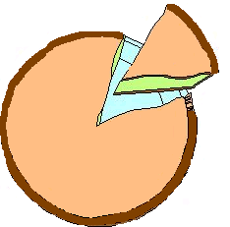
Hieronder zie je allemaal taarten. Je wilt van elke taart een stuk kopen. Maar… hoeveel kost dat dan? Als je niet de hele taart koopt, betaal je natuurlijk ook niet het hele bedrag!

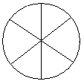
De hele taart kost €18,-
Hoeveel kost 1 stuk? €……,……
Hoeveel kosten 4 stukken? €……,……

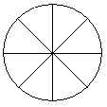
De hele taart kost €12,-
Hoeve el kost 1 stuk? €……,……
Hoeveel kosten 3 stukken? €……,……
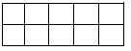
De hele taart kost €11,-
Hoeveel kost 1 stuk? €……,……
Hoeveel kosten 5 stukken? €……,……

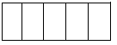
De hele taart kost €15,-
Hoeveel kost 1 stuk? €……,……
Hoeveel kosten 4 stukken? €……,……

Reken uit hoeveel het kost. Als het nodig is teken je de stukken in de taart.
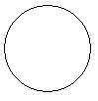
De hele taart kost €12,-
Hoeveel kost  deel? €……,……
Hoeveel kost ¼ deel? €……,……
Hoeveel kost ¾ deel? €……,……

